Новогодние игры для детей 4-6 лет
В новогодние праздники вся семья на длительное время собирается вместе. В первые дни может быть весело: предновогодняя суета, пышный праздник. Но очень скоро дети начинают откровенно скучать. Особенно, если за окном непогода и нет возможности выйти на длительную прогулку. Предлагаю Вам, дорогие родители, подборку дидактических игр для организации интересного и веселого семейного досуга в новогодние каникулы.
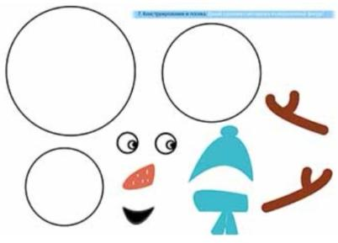
- Д/и «Сложи снеговика»
Игра направлена на закрепление понятий «большой, средний, маленький», а также на развитие логических способностей.

- Д/и «Противоположности»
Игра на формирование элементарных математических представлений. Активизируем словарь детей «длинный-короткий, высокий-низкий, много-мало» и т.п.
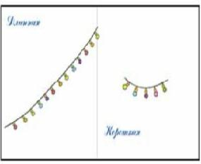

- Д/и: «Шапочки и шарфики»
Игра на развитие зрительного внимания и мелкой моторики рук.
Предложите ребенку подобрать к шапочке определенной расцветки такой же шарфик.Пары соединяем линиями с помощью карандаша.
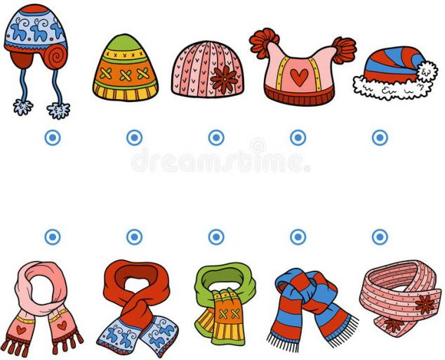

- Д/и «Елочные игрушки»
Игра на зрительное внимание и узнавание предметов в силуэтном изображении. Предложите ребенку сложить все новогодние игрушки в коробку, на свои места.

- Р/и «Находилки»
Игра–аналог книг-картинок, вроде Виммельбухо. Направлена на развитие поисковых навыков, логики, внимания и усидчивости, отработку навыков счета.

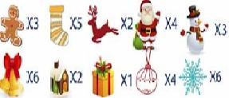

- Д/и «Собери гирлянду»
Игра направлена на закрепление названий геометрических фигур, а также на формирование умения чередовать предметы по форме и цвету.

- Д/и «Найди предметы на картинке и раскрась»
Игра на развитие зрительного внимания, мелкой моторики и совершенствование цветовосприятия.

- Д/и «Лабиринт»
Игра на развитие пространственной ориентировки, мелкой моторики, усидчивости и внимания.

- Д/и «Найди 10 отличий»
Игра на развитие умения сравнивать предметы, находить их сходства и различия.
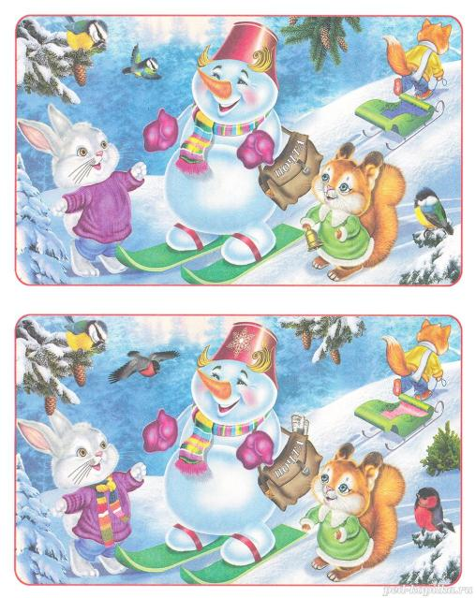
Интернет-источники:
- https://ped-kopilka.ru/photos/photo14736.html
- https://ped-kopilka.ru/photos/photo14740.html
- http://vospitatel.com.ua/zaniatia/ranniy-vozrast/zima-podborka-igr-i-uprajneniy.html
- https://ru.dreamstime.com

